序号 | 故障现象 | 备注
1 | 购买深圳神舟宫腔镜活塞10个（图中绿色的） | 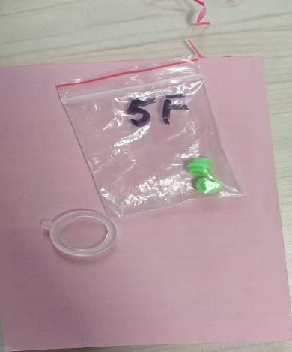
2 | 空气消毒机（巨光Y-1000）紫外线灯管（据实结算） | 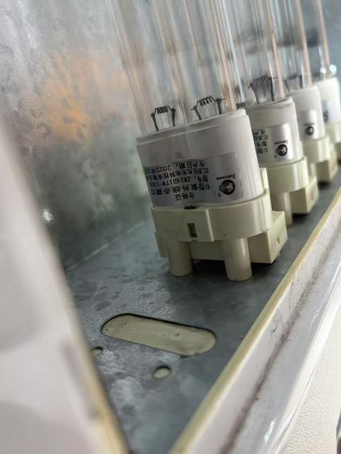
3 | 308nm紫外线治疗仪50h计时卡1张+灯管 | 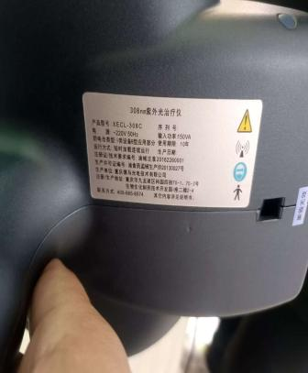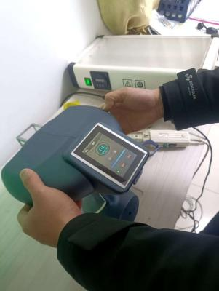
4 | 吊桥需更换10个插座 | 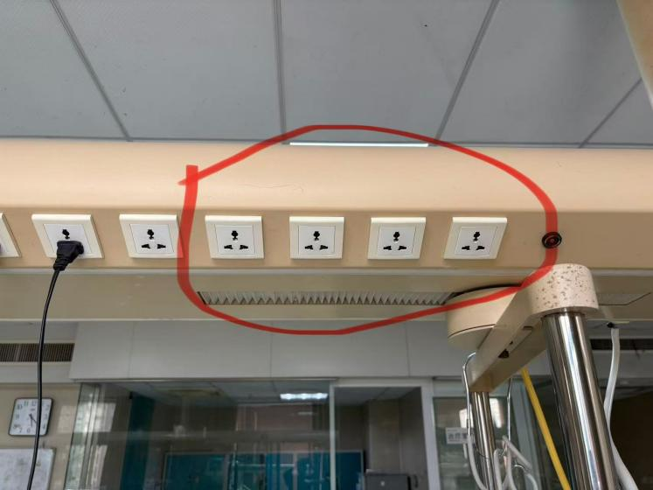
备注：维修周期三年是指在三年内遇到相同故障问题，按此次招标结果直接维修。

